LAPORAN PRAKTIKUM
MACHINE LEARNING

KLASIFIKASI KUALITAS JARINGAN INTERNET
MENGGUNAKAN ALGORITMA RANDOM FOREST

Disusun untuk memenuhi tugas praktikum Machine Learning

Disusun oleh:
Nama: ................................................
NIM: ....................................................
Kelas: ..................................................

Program Studi Teknik Informatika
.........................................................
2026

BAB I PENDAHULUAN

1.1 Latar Belakang
Kualitas jaringan internet dapat dipengaruhi oleh beberapa parameter, seperti latency, kecepatan download dan upload, packet loss, jitter, serta kekuatan sinyal. Parameter tersebut dapat digunakan sebagai fitur untuk mengelompokkan kondisi jaringan ke dalam kategori baik, sedang, atau buruk. Machine Learning memungkinkan komputer mempelajari pola dari data dan membuat prediksi terhadap data baru.

1.2 Rumusan Masalah
Bagaimana menerapkan algoritma Random Forest untuk mengklasifikasikan kualitas jaringan internet berdasarkan beberapa parameter jaringan?

1.3 Tujuan Praktikum
1. Memahami alur kerja klasifikasi Machine Learning.
2. Menyiapkan dan membaca dataset menggunakan Python.
3. Melatih model Random Forest.
4. Mengevaluasi hasil prediksi menggunakan metrik klasifikasi.

1.4 Batasan Praktikum
Dataset berjumlah 1.500 baris dan dibuat secara sintetis untuk latihan. Data ini bukan hasil pengukuran jaringan sungguhan. Hasil evaluasi hanya menggambarkan kemampuan model terhadap dataset latihan ini dan belum dapat dijadikan bukti kinerja pada jaringan nyata.

BAB II DASAR TEORI

2.1 Machine Learning
Machine Learning adalah bagian dari kecerdasan buatan yang membuat komputer mempelajari pola dari data untuk menghasilkan prediksi atau keputusan tanpa menuliskan seluruh aturan secara manual.

2.2 Klasifikasi
Klasifikasi adalah tugas memprediksi kategori atau label. Pada praktikum ini, label yang diprediksi adalah Baik, Sedang, dan Buruk.

2.3 Random Forest
Random Forest merupakan algoritma ensemble yang menggabungkan prediksi dari banyak decision tree. Penggabungan beberapa pohon umumnya membuat model lebih stabil dibandingkan hanya menggunakan satu pohon.

2.4 Parameter Evaluasi
Akurasi menunjukkan proporsi prediksi yang benar. Precision mengukur ketepatan prediksi suatu kelas, recall mengukur seberapa banyak data kelas tersebut berhasil ditemukan, sedangkan F1-score merupakan rata-rata harmonik precision dan recall. Confusion matrix memperlihatkan jumlah prediksi benar dan salah.

BAB III ALAT, DATASET, DAN METODE

3.1 Alat dan Bahan
1. Laptop atau komputer.
2. Python 3.10 atau lebih baru.
3. Editor kode seperti Visual Studio Code atau IDLE.
4. Library pandas, scikit-learn, dan matplotlib.
5. Dataset CSV yang disertakan pada project.

3.2 Deskripsi Dataset
Dataset terdiri dari 1,500 baris dan 7 kolom, yaitu 6 fitur masukan dan 1 kolom target. Dataset disimpan sebagai `dataset/dataset_kualitas_jaringan.csv`.
Nama kolom | Keterangan | Satuan/jenis
latency_ms | Waktu respons jaringan | ms
download_mbps | Kecepatan download | Mbps
upload_mbps | Kecepatan upload | Mbps
packet_loss_pct | Persentase paket hilang | %
jitter_ms | Variasi waktu kedatangan paket | ms
signal_strength_dbm | Kekuatan sinyal | dBm
kualitas_jaringan | Target klasifikasi | Baik/Sedang/Buruk
Distribusi label pada dataset:
- Buruk: 820 data
- Sedang: 578 data
- Baik: 102 data
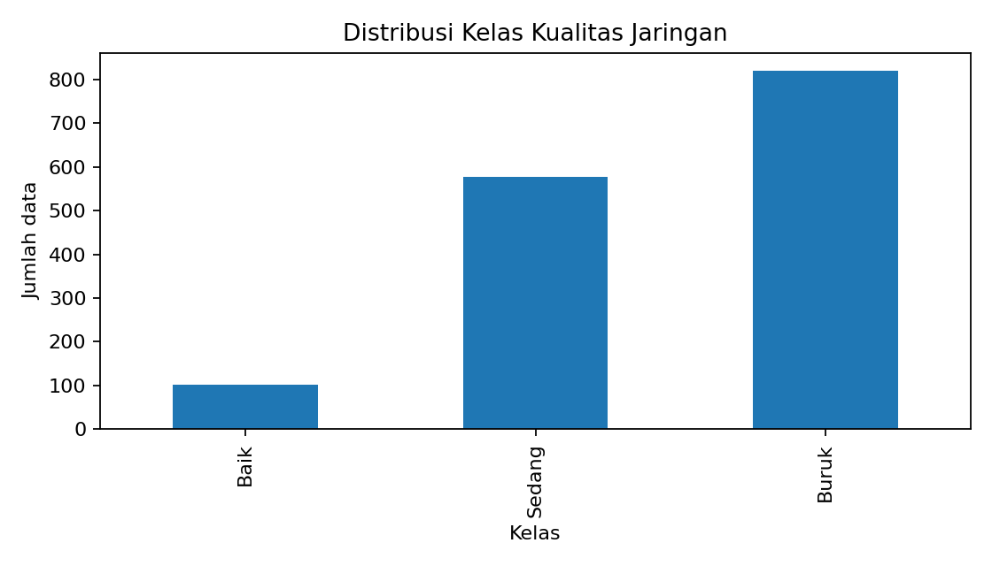

3.3 Tahapan Praktikum
Tahapan yang dilakukan adalah: (1) membaca dataset, (2) memisahkan fitur dan target, (3) membagi data menjadi 80% data latih dan 20% data uji, (4) melatih Random Forest, (5) memprediksi label data uji, dan (6) mengevaluasi hasil prediksi.

3.4 Pengaturan Model
Model menggunakan RandomForestClassifier dengan 150 pohon (`n_estimators=150`), random_state=42 agar hasil pembagian data dapat diulang, dan class_weight='balanced' untuk membantu mengimbangi perbedaan jumlah sampel antarkelas.

BAB IV IMPLEMENTASI DAN HASIL

4.1 Cara Menjalankan Program
Pastikan Python telah terpasang. Buka terminal pada folder utama project, lalu jalankan:
python -m pip install -r requirements.txt
python src/main.py

4.2 Hasil Evaluasi
Jumlah data keseluruhan adalah 1500. Data latih sebanyak 1200 baris (80%) dan data uji sebanyak 300 baris (20%). Akurasi yang diperoleh pada pengujian ini adalah 88.00%.
Classification report:
Kelas | Precision | Recall | F1-score | Support
Baik | 0.615 | 0.400 | 0.485 | 20
Sedang | 0.822 | 0.914 | 0.865 | 116
Buruk | 0.949 | 0.915 | 0.932 | 164
macro avg | 0.795 | 0.743 | 0.761 | 300
weighted avg | 0.878 | 0.880 | 0.876 | 300

4.3 Confusion Matrix
Confusion matrix digunakan untuk melihat jumlah prediksi yang benar dan salah pada setiap kelas. Urutan kelas pada gambar adalah Baik, Sedang, lalu Buruk.
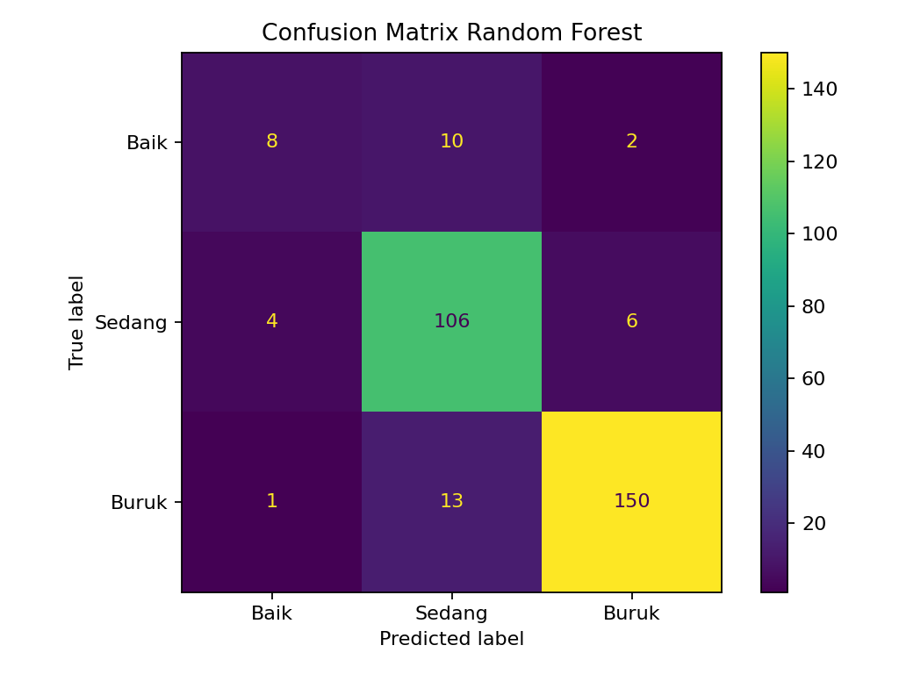

4.4 Tingkat Kepentingan Fitur
Feature importance memperlihatkan seberapa besar kontribusi relatif fitur dalam keputusan model. Nilai ini bukan bukti hubungan sebab-akibat.
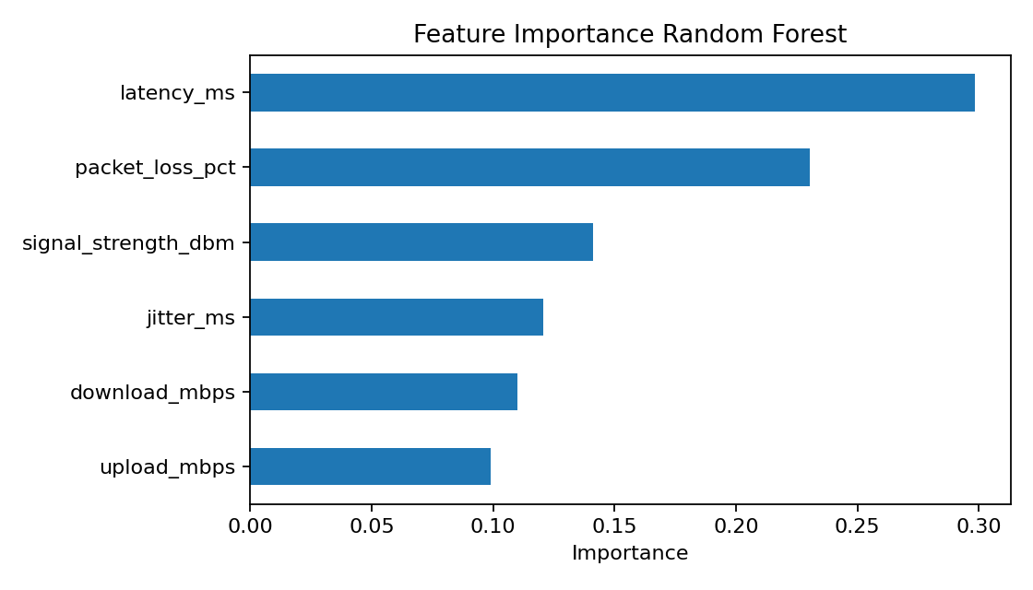

4.5 Pembahasan
Pada percobaan ini, Random Forest menghasilkan akurasi 88.00% pada data uji. Nilai tersebut perlu ditafsirkan sesuai karakteristik dataset. Karena label dibentuk menggunakan aturan pada data sintetis, model dapat mempelajari pola yang memang ditanamkan ke dalam data. Oleh sebab itu, hasil ini merupakan demonstrasi alur Machine Learning, bukan evaluasi layanan internet nyata.

BAB V PENUTUP

5.1 Kesimpulan
Algoritma Random Forest dapat diterapkan untuk mempelajari pola fitur jaringan dan memprediksi kategori kualitas jaringan. Praktikum mencakup pembacaan dataset, pembagian data, pelatihan model, prediksi, dan evaluasi. Dataset berisi 1.500 baris sehingga memenuhi ketentuan minimal 1.000 data.

5.2 Saran
Untuk pengembangan selanjutnya, gunakan data pengukuran nyata dari jaringan, dokumentasikan cara pengambilan data, tentukan batas kategori berdasarkan standar yang jelas, dan uji model pada data dari waktu atau lokasi yang berbeda.

DAFTAR PUSTAKA
- Breiman, L. (2001). Random Forests. Machine Learning, 45, 5–32. https://doi.org/10.1023/A:1010933404324
- Pedregosa, F., et al. (2011). Scikit-learn: Machine Learning in Python. Journal of Machine Learning Research, 12, 2825–2830. https://jmlr.org/papers/v12/pedregosa11a.html
- Scikit-learn developers. RandomForestClassifier documentation. https://scikit-learn.org/stable/modules/generated/sklearn.ensemble.RandomForestClassifier.html
- Pandas development team. pandas documentation. https://pandas.pydata.org/docs/

LAMPIRAN: STRUKTUR PROJECT
Folder project berisi dataset CSV, source code Python pada folder src, grafik evaluasi pada folder hasil, requirements.txt untuk instalasi library, dan README.md yang berisi petunjuk penggunaan serta unggah GitHub.

